**“తేలే అద్దం” ని ఎలా కనుక్కున్నారు?**

**వి. శ్రీనివాస చక్రవర్తి**

పరోపకారం చేస్తే దేవుడు మేలు చేస్తాడంటారు. బ్రిటిష్ ఇంజినీరు అలిస్టేర్ పిల్కింగ్టన్ విషయంలో అదే జరిగింది.

1952 లో ఓ రోజు పిల్కింగ్టన్ కి ఎందుకో పాపం భార్యకి వంటగదిలో పనిలో సాయం చెయ్యాలని అనిపించింది. చొక్కా చేతులు పైకి లాక్కుని సింకు వద్ద పాత్రలు తోమడానికి సిద్ధపడ్డాడు. సింకులో సబ్బు నీళ్లలో గిన్నెలు మునిగి ఉన్నాయి. నీటి మీద నురగ బుడగలు తేలుతూ, పేలుతూ ఆటలాడుతున్నాయి. పనిలో చిన్న బ్రేక్ తిసుకుని ఆ నురగ లాస్యం కేసి తదేకంగా చూస్తూ ఉండిపోయాడు పిల్కింగ్టన్. మెరుపులా తన మనసులో ఓ ఆలోచన మెరిసింది.

పిల్కింగ్టన్ బ్రదర్స్ అనే గాజు తయారు చేసే ఓ కంపెనీలో పని చేసేవాడు పిల్కింగ్టన్. (పేరు ఒక్కటే గాని కంపెనీ యాజమాన్యం వాళ్లు ఇతడికి చుట్టాలు కారు!) ఆ రోజు తనకి వచ్చిన ఉపాయం గాజు తయారీలో చిన్న విప్లవాన్నే సృష్టించింది. (అయితే ఆ విప్లవం వర్ధిల్లే లోపు వాళ్ల కంపెనీ దివాలా తీసినంత పనయ్యింది. అది వేరే సంగతి!)

ఆ రోజుల్లో గాజు తయారీలో రెండు పద్ధతులు ఉండేవి. ఒక పద్ధతిలో కరిగించిన గాజు ముద్దని సాగదీసి పలకల్లాగా చేసేవారు. ఇది చాలా చవకైన పద్ధతి. పని కూడా వేగంగా జరుగుతుంది. కిటికీల్లో వాడే అద్దాల్లో చాలా మటుకు ఈ పద్ధతిలోనే చేస్తారు. కాని అలా సాగదీసి చేసిన అద్దాల మందం సమంగా ఉండదు. మందంలో హెచ్చుతగ్గులు ఉంటాయి. అందుకే అద్దం వెనుక ఉన్న దృశ్యం అక్కడక్కడ వికారంగా కనిపిస్తుంది. పాతకాలపు ఇళ్లలో కిటికీల్లో వాడే అద్దాలు ఇలాగే ఉంటాయి.

ఇక రెండో పద్ధతిలో ముందే పలకలా ఉన్న అద్దాన్ని సన్నని ఇసుకతో రుద్ది రుద్ది కచ్చితంగా సమతలంలో ఉండేట్టు చేస్తారు. అయితే ఇది చాలా వ్యయప్రయాసలతో కూడుకున్న పని. ఇలాంటి అద్దంలో నాణ్యత ఉన్నా, పెద్ద పెద్ద షాపుల ముందు ఉండే అద్దంగా వాడడానికి తప్ప సామాన్యుల ఇళ్లలో వాడడానికి పనికిరావు.

పూర్తిగా సమమైన ఉపరితలం గల అద్దాలని తయారుచేసే విషయంలో పిల్కింగ్టన్ కి ఓ అద్భుతమైన ఆలోచన వచ్చింది. నిశ్చలంగా ఉన్న ద్రవం యొక్క ఉపరితలం ఎప్పుడూ సమంగా ఉంటుంది. సింకులో నీటిని చూస్తున్నప్పుడు తనకి స్ఫురించిన విషయం అదే. పిల్కింగ్టన్ ఊహించిన పద్ధతిలో కరిగించిన తగరపు ద్రవం మీద కరిగించిన గాజు ద్రవాన్ని పోస్తారు. అందుకే దీన్ని “తేలే అద్దం” పద్ధతి అంటారు. కరిగించిన తగరపు ఉపరితలం మీద గాజు ద్రవం నెమ్మదిగా కదులుతూ 1800 F నుంచి 1100 F వరకు చల్లారుతుంది. ఇప్పటికే గాజు గట్టిపడటంతో, దాని ఉపరితలం దెబ్బ తినకుండా దాన్ని బయటికి తిసేయొచ్చు. దీని వల్ల పూర్తిగా చదునుగా, కాస్త కూడా సొట్టలు లేని అద్దం తయారవుతుంది. ఇప్పుడిక ఖరీదైన రుద్దుడు కార్యక్రమాలు అవసరం లేదు,

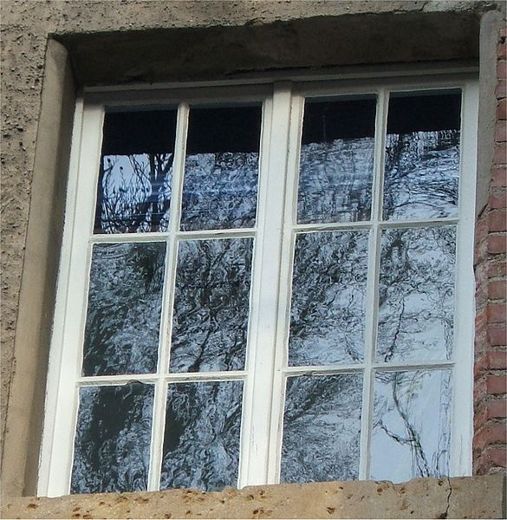

పిల్కింగ్టన్ పద్ధతిలో ప్రథమ పరీక్షలు 1952 లోనే జరిగినా, పారిశ్రామిక స్థాయిలో అలాంటి అద్దాన్ని ఉత్పత్తి చెయ్యడానికి మరో ఏడేళ్ల నిర్విరామ కృషి అవసరం అయ్యింది. అప్పటికే ఆ కంపెనీ దాని మీద 7 మిలియన్ పౌన్లు ఖర్చుపెట్టింది. అదృష్టవశాత్తు పడ్డ శ్రమకి పుర్తి ఫలితం దక్కింది. ఈ రోజుల్లో పలక రూపంలో ఉండే గాజుకి సంబంధించి గ్లోబల్ మర్కెట్ లో ఈ తేలే అద్దం వంతు 90 % ఉంటుంది. ప్రపంచ వ్యాప్తంగా ఈ పద్ధతిని ఉపయోగించి వందలాది పరిశ్రమలలో ఏటా ఒక మిలియన్ ఎకరాల అద్దం నిర్మితమవుతోంది.

References:

1. Alex Hutchinson, Big Ideas: 100 modern inventions that have transformed our world, Hearst Books.
2. <http://en.wikipedia.org/wiki/File:Windowfloatnofloat.jpg>

ఇంజినీరింగ్

(చిత్రంలో పైన ఎడమ మూలకి ఉన్న అద్దం తేలే అద్దం పద్ధతిలో చెయ్యబడింది. అంచులో చెట్టు ప్రతిబింబం చక్కగా కనిపిస్తుంది. తక్కినవన్నీ సాంప్రదాయక పద్ధతిలో చెయ్యబడినవి. వాటిలో చెట్టు ప్రతిబింబం విరూపం అవుతోంది.)